- 有一立體圖形，它有15個面、39個邊、26個頂點，則此立體圖形為(A)15角柱(B)15角錐(C)13角柱(D)13角錐 。
- 請將$\frac{1}{\text{10000}}$化成百分率是多少？(A)1% (B)0.1% (C)0.01% (D)0.001% 。
- 大雄吃了$\frac{1}{2}$個北港大餅，阿福吃了$\frac{2}{3}$個北港大餅，胖虎吃了$\frac{3}{4}$個北港大餅，三人共吃了多少個北港大餅？(A)1$\frac{3}{4}$(B)1$\frac{\text{11}}{\text{12}}$(C)2$\frac{1}{\text{12}}$(D)2$\frac{1}{6}$個。
- 牛奶一桶，喝去全部的0.4，還剩下12公升，問喝去幾公升？ (A)8 (B)6 (C)4 (D)2 。
- 計算38903×569＋12447×569＝( )×569, ( )內的數字是多少？
(A)51530 (B)51350 (C)51340 (D)50340 。
- 香蕉1公斤賣15元，媽媽買了公斤，共要付幾元？(A)270元 (B)54元 (C)108元 (D)75元 。
- 在長65公尺、寬30公尺的長方形空地上，要蓋一座停車場，一共挖出25350立方公尺的土，試問施工時，向下挖了多深？ˉ(A)34公尺ˉ(B)35公尺ˉ(C)13公尺ˉ(D)25公尺 。
- 某電影片的片長是2時11分，戲院從上午9時15分開始，連續播放這部電影3遍，中間不休息，試問播完結束是幾時幾分？ (A)下午3時58分 (B)下午3時48分 (C)下午3時38分 (D)下午3時28分 。
- 長方體的長、寬、高變為原來的2倍後，表面積變成原來表面積的多少倍？(A)2 (B)4 (C)6 (D)8 。
- 甲、乙、丙、丁4個人簽中樂透彩，丁沒有中獎，因此甲將樂透彩所有獎金的給丁，乙將樂透彩所有獎金的給丁，丙將樂透彩所有獎金的給丁，最後他們給丁的獎金都相等，請問這三個人誰中最高的獎金？(A)甲(B)乙(C)丙(D)條件不足，無法比較 。
- 學生460人，分成甲、乙兩組，甲組人數的$\frac{2}{5}$等於乙組人數的$\frac{3}{4}$，問乙組有多少人？(A)120 (B)140 (C)150 (D)160 。
- 甲乙兩車行車時間與距離的關係圖如下，當乙車行駛200公里時，甲車可行駛幾公里？(A)200公里(B)240公里(C)250公里(D)300公里 。
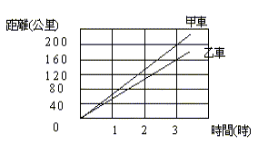
- 把95個胸章平分給一年甲班的學生，結果剩下2個；把60個磁鐵平分給一年甲班的學生，結果不足2個，請問一年甲班可能有幾個學生？(A)30 (B)31 (C)32 (D)33 。
- 下圖中的兩條虛線互相平行且相距20公分，甲、乙兩個三角形，哪個面積比較小？ (A)甲比較小 (B)乙比較小 (C)一樣大 (D)無法比較 。
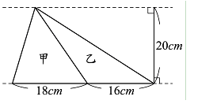

- 有一個長方體容器，倒入1公升的水會上升5公分，若丟入一塊石頭會上升0.8公分，試問這顆石頭的體積是多少立方公分ˉ(A)160ˉ(B)120ˉ(C)80ˉ(D)40 。

- 下圖中灰色部分的面積是多少平方公尺？ (A)45平方公尺 (B)48平方公尺 (C)50平方公尺 (D)80平方公尺 。
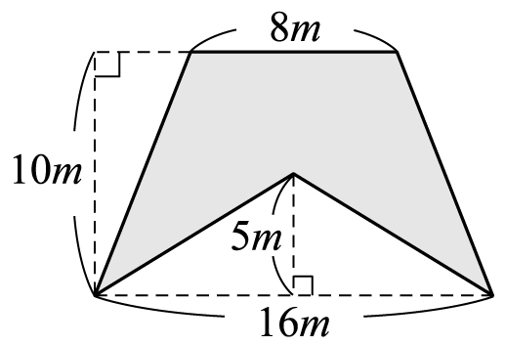
- 下圖為三年級各班男女生人數統計表，試問甲班人數占三年級人數的比率為何？(A)45％ (B)25％ (C)30％ (D)35％ 。
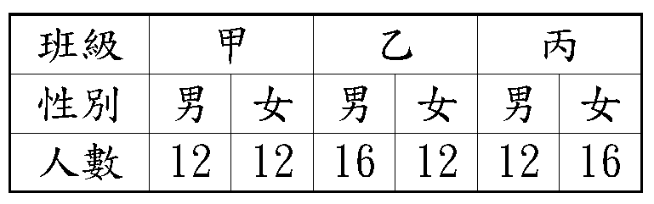
- 小明每天的早餐如下:星期一包子、星期二蛋餅、星期三乾麵、星期四油條、星期五飯團、星期六日土司夾蛋。今天9月3日星期二吃了蛋餅，試問9月30日小明的早餐是(A) 包子ˉ(B) 蛋餅ˉ(C) 飯團ˉ(D) 土司夾蛋。
- 計算$\frac{1}{4×5}+\frac{2}{5×7}+\frac{3}{7×\text{10}}+\frac{4}{\text{10}×\text{14}}$的值 (A)$\frac{\text{13}}{\text{14}}$ (B)$\frac{3}{4}$(C)$\frac{4}{5}$ (D)$\frac{5}{\text{28}}$ 。

- 下圖中的道路面積是多少平方公尺？ (A)192平方公尺 (B)208平方公尺 (C)256平方公尺 (D)288平方公尺 。
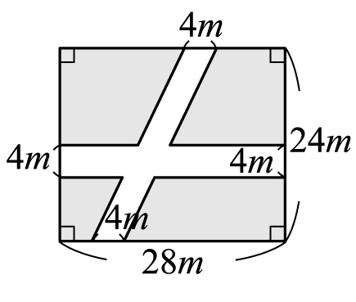

( )21.哥哥握住寶特瓶的瓶口，妹妹握住寶特瓶的瓶身。假設瓶蓋順時針轉動可以打開，兩人面對面同時朝自己順時針方向旋轉，誰比較容易開啟瓶蓋？ (A)哥哥 (B)妹妹 (C)都一樣 (D)無法比較。
( )22.下列哪一種水溶液滴入BTB指示劑後，會呈現黃色？ (A)小蘇打 (B)檸檬汁 (C)鹽水 (D)糖水
( )23.利用一個動滑輪拉動物品，如果物品重10公斤，那麼要抬起重物需用多大的力？

(A)比10公斤少 (B)比10公斤多 (C)剛好10公斤 (D)多大的力都可以。
( )24.下面哪一種物品傳熱速度最慢？
(A)保麗龍盒 (B)瓷碗 (C)玻璃杯 (D)不鏽鋼杯。
( )25.附圖為兩個大小不同的齒輪，將2個齒輪互扣在一起，當大齒輪轉1圈時，小齒輪
會轉 幾圈？ (A)2$\frac{1}{2}$圈 (B)3圈 (C)4圈 (D)5圈。
( )26.在製造人造雲的實驗中，在量筒內為什麼要放入燃燒的線香？
(A)加強雲的翻滾程度 (B)製造出特殊的味道 (C)提供可讓水蒸氣凝結的凝結核
(D)增加人造雲的溫度。
( )27.要在教室中製造二氧化碳需要哪些材料？
(A)雙氧水、馬鈴薯 (B)雙氧水、石灰水 (C)食用醋、小蘇打粉 (D)石灰水、小蘇打粉。
( )28.將什麼物質塗在空氣中的鐵製品後，會加速鐵製品生鏽的速度？
（A)石灰水 (B)醋酸水溶液 (C)沙拉油 (D)醬油。
( )29.黴菌主要以何者作為傳播的工具？ （A)根 (B)菌絲 (C) 種子 (D) 孢子。
( )30.將包著色紙的紙杯放在陽光下一段時間，哪一種顏色的杯子溫度最高？
- 粉紅色 (B)黃色 (C)白色 (D)黑色。

( )31.為了保溫，保溫瓶中的夾層應該如何處理？（A)加水 (B)加二氧化碳 (C)抽去空氣 (D)以木頭製作。
( )32.PSI值是哪種汙染的指數？ （A) 空氣汙染 (B) 水汙染 (C)噪音汙染 (D)土壤汙染。
( )33.下列四位小朋友討論有關鱷魚的繁殖，誰的說法正確？
(A)小鈺：「鱷魚屬於一種大型而凶猛的魚類。」 (B)小琪：「鱷魚是一種卵生動物。」 (C)小美：「青蛙也是卵生的，牠跟鱷魚都是水邊常見的爬蟲類。」 (D)小慧：「鱷魚完全不會築巢。」
( )34.下列影響弦樂器聲音高低的敘述，哪一項是正確的？
(A)跟弦的數量有關 (B)跟音箱的大小有關 (C)跟演奏時力量的大小有關 (D)跟弦的長短有關。
( )35.路人在夜晚行走時，發現北極星在他的左手邊，可知路人是朝哪個方向前進？
(A) 東方 (B) 北方 (C)南方 (D)西方。
( )36.晴晴在秋分的晚上8時觀察仙后座，到了晚上11時再觀察一次，會發現仙后座的位置如何移動？
(A)西方移動30度 (B)西方移動45度 (C)南方移動30度 (D)南方移動45度。
( )37.患有遠視眼的人須要配戴哪一種鏡片矯正？
（A)凸透鏡 (B)凹透鏡 (C)平面鏡 (D)平面玻璃。
( )38.以下為光線通過「透鏡」的情形，哪一個選項是錯誤的？
（A)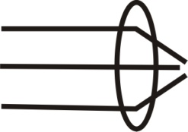 (B) 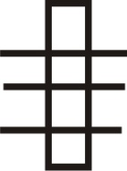 (C) 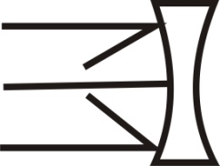 (D) 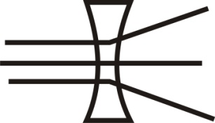
( )39.夏天時，將植物部分葉子剪掉的主要目的是什麼？
（A) 增加植物的美觀 (B)減輕植物的重量 (C)減少植物吸收養分 (D)減少植物體內的水分蒸散。
( )40.礦物在磁磚背面刻畫的條痕顏色與礦物的顏色有什麼關係？
（A)一定是白色的 (B)一定是黑色的 (C) 一定相同 (D) 不一定相同。

祝 大家考試愉快

數學＋自然

1 | 2 | 3 | 4 | 5 | 6 | 7 | 8 | 9 | 10
C | C | B | A | B | B | C | B | B | C
11 | 12 | 13 | 14 | 15 | 16 | 17 | 18 | 19 | 20
D | C | B | B | A | D | C | A | D | A
21 | 22 | 23 | 24 | 25 | 26 | 27 | 28 | 29 | 30
B | B | A | A | C | C | C | B | D | D
31 | 32 | 33 | 34 | 35 | 36 | 37 | 38 | 39 | 40
C | A | B | D | A | B | A | C | D | D

